Wtorek 30.03.2021r.
Temat dnia: W koszyczku do święcenia
Cele ogólne: kultywowanie tradycji „przygotowanie koszyczka do święcenia”; kształtowanie umiejętności wypowiadania się na określony temat.

Zadanie 1
Spójrz na poniższe obrazki i powiedz, co znajduje się w koszyczku wielkanocnym?
(dziecku nie podajemy symboliki, tylko razem wymieniamy produkty)
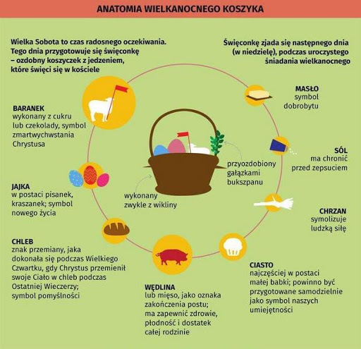

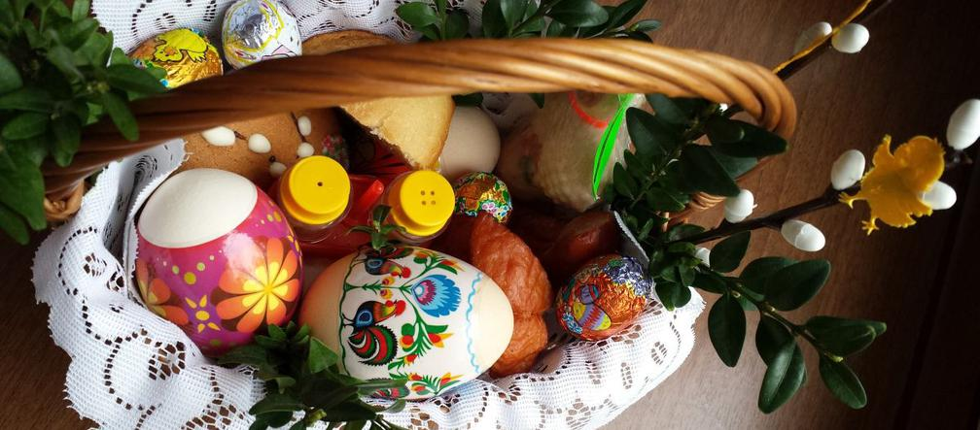
Zadanie 2
Praca z książką str 22.
Proszę zaznaczyć drogę między pisanka a miejscem, gdzie się ukryła. Udekorować jedną znich wg własnego pomysłu.
Zadanie 3
Pokoloruj koszyczek wielkanocny. Obrazek można skopiować i wydrukować. Można też dowolny obrazek koszyczka wielkanocnego wydrukować z internetu. Po skopiowaniu proszę powiększyć do rozmiarów kartki A4 lub wydrukować ze strony kolorujmy.pl
to tyle na dzisiaj 😊

